
UNIVERSITAS SEBELAS MARET
SEKOLAH VOKASI
PROGRAM STUDI D3 TEKNIK INFORMATIKA KABUPATEN MADIUN
DOKUMEN SPESIFIKASI KEBUTUHAN PERANGKAT LUNAK
(Software Requirements Specification – SRS)
untuk
"EcoMatch"
Platform AI Routing Sampah Makanan MBG ke TPS Pengolah (Studi Kasus: Kota Madiun)
Version 2.0 approved
Mata Kuliah | : Manajemen Proyek Teknologi
Disusun oleh | 1. Fida Muyasaroh – V3925007  2. Nayla Aurellia Azarine – V3925012
Tanggal | : 24-08-2026

MADIUN, 2026

LEMBAR PENGESAHAN
Dokumen Spesifikasi Kebutuhan Perangkat Lunak (SKPL) untuk Mata Kuliah Manajemen Proyek Teknologi ini disusun sebagai bahan pembelajaran dan evaluasi tugas kelompok pada Program Studi D3 Teknik Informatika Kabupaten Madiun, Sekolah Vokasi, Universitas Sebelas Maret, dengan rincian sebagai berikut:
- Mata Kuliah : Manajemen Proyek Teknologi
- Program Studi : D3 Teknik Informatika Kab. Madiun
- Penyusun
a. Nama Lengkap : 1. Fida Muyasaroh
2. Nayla Aurellia Azarine
b. NIM : 1. V3925007
2. V3925012
- Dosen Pengampu
a. Nama Lengkap dan Gelar : Darmawan Lahru Riatma, S.Kom., M.MT
b. NIP : 1991091420200801

Madiun, 24 Agustus 2026
Menyetujui,  Dosen Pengampu Mata Kuliah,  Darmawan Lahru Riatma, S.Kom., M.MT  NIP. 1991091420200801 | Disusun oleh,  Mahasiswa,  Fida Muyasaroh & Nayla Aurellia Azarine  NIM. V3925007 / V3925012

DAFTAR ISI

BAB I: PENDAHULUAN 7
a. Latar Belakang 7
b. Tujuan Sistem 7
c. Ruang Lingkup Sistem 8
d. Daftar Istilah Penting (Glossary) 8
BAB II: DESKRIPSI UMUM SISTEM 10
a. Gambaran Umum Sistem 10
b. Karakteristik & Stakeholder Aktor Sistem 10
c. Metode Pengembangan Sistem (SDLC) 10
BAB III: ANALISIS KEBUTUHAN SISTEM 12
a. Kebutuhan Fungsional (Functional Requirements – FR) 12
b. Kebutuhan Non-Fungsional (Non-Functional Requirements – NFR) 13
BAB IV: PEMODELAN PROSES BISNIS & STRUKTUR LOGIS 15
a. Bisnis Proses Sistem Saat Ini (As-Is / Manual) 15
b. Bisnis Proses Sistem Usulan (To-Be / Sistem Aplikasi) 15
c. Swimlane Diagram Sistem 15
d. Flowchart Logika Fitur Utama 16
e. Data Flow Diagram (DFD) 17
i. Diagram Konteks 18
ii. DFD Level 0 18
f. Pemodelan Berorientasi Objek (UML) 19
i. Use Case Diagram (Lengkap dengan relasi include/extend) 20
ii. Activity Diagram 20
iii. Sequence Diagram (Wajib menggunakan fragmen ALT/OPT/LOOP) 21
iv. Class Diagram 22
BAB V: ARSITEKTUR SISTEM & INFRASTRUKTUR TEKNIS 24
a. Desain Arsitektur Sistem (Three-Tier Architecture) 24
b. Integrasi Layanan Pihak Ketiga (Third-Party API) 25
c. Spesifikasi Infrastruktur (Deployment Technology Stack) 25
BAB VI: KEBUTUHAN DATA & STRUKTUR BASIS DATA 26
a. Identifikasi & Kamus Data 26
b. Conceptual Data Model (CDM / ERD) 26
c. Physical Data Model (PDM / Skema Database Fisik) 27
BAB VII: PERANCANGAN ANTARMUKA (UI/UX) 30
a. Desain Interface (High-Fidelity Mockup) 30
i. Role Donor MBG (SPPG) 30
ii. Role TPS Pengolah 30
iii. Role Kurir/Relawan 31
iv. Role Administrator 31
b. Deskripsi Antarmuka & Navigasi Fitur 31
BAB VIII: KEAMANAN, PENGUJIAN, DAN BATASAN SISTEM 33
a. Batasan Sistem 33
b. Mekanisme Keamanan Sistem (Security Control) 33
c. Rencana Pengujian Validasi Kebutuhan (System Testing Plan) 33
BAB IX: PENUTUP & DAFTAR PUSTAKA 36
a. Kesimpulan 36
b. Saran Pengembangan 36
c. Daftar Pustaka / Referensi Standar 36

DAFTAR TABEL
Tabel 1.1 Daftar Istilah Penting (Glossary) 8
Tabel 2.1 Karakteristik & Stakeholder Aktor Sistem 10
Tabel 3.1 Kebutuhan Fungsional (Functional Requirements – FR) 12
Tabel 3.2 Kebutuhan Non-Fungsional (Non-Functional Requirements – NFR) 13
Tabel 5.1 Spesifikasi Infrastruktur (Deployment Technology Stack) 25
Tabel 6.1 Identifikasi & Kamus Data 26
Tabel 6.2 user 27
Tabel 6.3 sampah_makanan 28
Tabel 6.4 alokasi 28
Tabel 6.5 tps_pengolah 29
Tabel 7.1 Role Donor MBG 28
Tabel 7.2 Role TPS Pengolah 28
Tabel 7.3 Role Kurir/Relawan 31
Tabel 7.4 Role Administrator 31
Tabel 7.5 Deskripsi Antarmuka & Navigasi Fitur 31
Tabel 8.1 Mekanisme Keamanan Sistem (Security Control) 33
Tabel 8.2 Rencana Pengujian Validasi Kebutuhan (System Testing Plan) 34
Tabel 8.3 Kuesioner System Usability Scale (SUS) 34

DAFTAR GAMBAR
Gambar 4.1 Swimlane Diagram Sistem 16
Gambar 4.2 Flowchart Logika Fitur Utama 17
Gambar 4.3 Diagram Konteks 18
Gambar 4.4 DFD Level 0 19
Gambar 4.5 Use Case Diagram (Lengkap dengan relasi include/extend) 20
Gambar 4.6 Activity Diagram 21
Gambar 4.7 Sequence Diagram (Wajib menggunakan fragmen ALT/OPT/LOOP) 22
Gambar 4.8 Class Diagram 23
Gambar 5.1 Desain Arsitektur Sistem (Three-Tier Architecture) 24
Gambar 6.1 Conceptual Data Model (CDM / ERD) 27
Gambar 7.1 Desain Interface 30

BAB I: PENDAHULUAN

a. Latar Belakang
Program Makan Bergizi Gratis (MBG) di Kota Madiun menghasilkan sampah makanan setiap hari berupa nasi sisa, sayur, lauk, kulit buah, dan sisa campuran dari dapur/SPPG. Berdasarkan regulasi daerah, TPS (Tempat Pembuangan Sementara) biasa sudah tidak boleh menerima sampah organik, sehingga sampah makanan MBG harus disalurkan ke TPS Pengolah yang masih bisa dan mau mengolah: TPS 3R, TPS komposter, TPS Maggot BSF, TPS Eco-enzyme, bank sampah organik, atau unit pengolahan sampah makanan lain di bawah Dinas terkait di Kota Madiun.
- Performance: Penentuan TPS Pengolah yang menerima sampah masih dilakukan manual (telepon/WhatsApp antar pengelola MBG dan petugas TPS), sehingga pemilihan TPS tidak optimal dan sering melebihi radius layanan.
- Information: Tidak ada data terpusat mengenai jenis, volume, dan kondisi sampah makanan MBG maupun kapasitas serta jenis olahan tiap TPS Pengolah, sehingga alokasi sulit direncanakan.
- Economics: Biaya penjemputan membengkak karena rute dipilih berdasarkan asumsi jarak lurus, bukan rute jalan tercepat, dan kapasitas TPS tidak dimanfaatkan optimal.
- Control: Tidak ada bukti digital rantai penanganan (traceability) dari dapur MBG hingga TPS mengolah, sehingga laporan kepatuhan ke Pemkot Madiun sulit dipertanggungjawabkan.
- Efficiency: Koordinasi manual antara pengelola MBG, TPS Pengolah, dan kurir memakan waktu lama, rawan miskomunikasi, dan sampah yang terlambat membusuk menimbulkan bau serta risiko sanitasi.
- Service: Layanan pengolahan sampah makanan menjadi tidak konsisten dan tidak dapat diprediksi karena ketersediaan kapasitas TPS tidak terpantau waktu nyata.
Berdasarkan permasalahan tersebut, diperlukan sebuah sistem baru berupa platform AI Routing sampah makanan MBG ke TPS Pengolah yang otomatis mengklasifikasi jenis sampah, memilih TPS terbaik berdasarkan jenis olahan, kapasitas, jarak, dan urgensi pembusukan, serta menghasilkan bukti traceability dan laporan kepatuhan regulasi daerah Kota Madiun. Sistem tersebut bernama EcoMatch.

b. Tujuan Sistem
- Membangun aplikasi PWA (Progressive Web App) untuk Donor MBG, TPS Pengolah, dan Kurir serta web dashboard Admin yang beroperasi 100% fungsional untuk routing sampah makanan MBG.
- Menjalankan proses AI Routing (klasifikasi + pemilihan TPS) dalam waktu kurang dari 3 detik per permintaan (NFR-02).
- Mengalihkan minimal 85% sampah makanan MBG dari pembuangan di TPS biasa ke TPS Pengolah pada tahap pilot Kota Madiun (sesuai NFR-09/FR-14).
- Menyediakan mekanisme klasifikasi dan routing yang objektif serta otomatis berdasarkan jenis sampah, kapasitas TPS, jarak/rute GIS, dan urgensi pembusukan.
- Menyediakan bukti serah terima digital (foto jemput/antar dan konfirmasi OTP) beserta jejak traceability end-to-end sebagai dasar akuntabilitas dan laporan kepatuhan ke Pemkot Madiun.

c. Ruang Lingkup Sistem
Termasuk dalam ruang lingkup sistem (In Scope):
- Fitur registrasi dan verifikasi akun Donor MBG (SPPG), TPS Pengolah, dan Kurir dengan RBAC donor_mbg, tps_pengolah, kurir, admin.
- Modul klasifikasi jenis sampah makanan (rule-based + verifikasi Admin) beserta penilaian tingkat pembusukan.
- Mesin AI Routing multi-kriteria untuk memilih TPS Pengolah: jenis_cocok (0.35), kapasitas (0.25), jarak (0.25), dan urgensi (0.15).
- Modul pemetaan wilayah dan kalkulasi rute menggunakan GIS (Leaflet + OpenStreetMap, OSRM, dan query spasial PostGIS).
- Fitur bukti serah terima (foto pickup/deliver) dan verifikasi OTP, laporan kepatuhan, modul motivasi donor MBG, serta konfigurasi regulasi daerah.
Tidak termasuk dalam ruang lingkup sistem (Out of Scope):
- Penyediaan armada fisik atau kendaraan operasional penjemputan oleh pihak pengembang (disediakan relawan/mitra kurir masing-masing daerah).
- Pengolahan fisik sampah makanan (komposasi, maggot, eco-enzyme) yang dilakukan langsung oleh TPS Pengolah di luar sistem.
- Transaksi jual-beli komoditas pangan non-sampah secara komersial (B2C/B2B).

d. Daftar Istilah Penting (Glossary)
Tabel 1.1 Daftar Istilah Penting (Glossary)1
Istilah | Definisi
Donor MBG (SPPG) | Pengelola dapur Makan Bergizi Gratis yang menghasilkan dan mengunggah sampah makanan; wajib menyalurkan agar patuh regulasi daerah.
TPS Pengolah | TPS/unit pengolah di Kota Madiun yang masih bisa menerima dan mengolah sampah makanan: TPS 3R, komposter, Maggot BSF, Eco-enzyme, bank sampah organik.
Kurir / Relawan | Penjemput di dapur MBG dan pengantar sampah ke TPS Pengolah, wajib mengunggah foto bukti dan memverifikasi OTP.
Klasifikasi Sampah | Penentuan kategori sampah (nasi, sayur, lauk, kulit buah, campuran) dan tingkat pembusukan beserta skor keyakinan oleh sistem.
AI Routing | Algoritma pemilihan TPS Pengolah terbaik dengan bobot jenis_cocok, kapasitas, jarak, dan urgensi (FR-04/FR-13).
GIS (Geographic Information System) | Sistem informasi geografis untuk peta, jarak, dan rute (Leaflet, OpenStreetMap, OSRM, PostGIS).
Sampah Makanan (Food Waste) | Sisa makanan layak olah dari dapur MBG: nasi, sayur, lauk, kulit buah, dan campuran.
Traceability | Jejak audit end-to-end sampah dari unggahan MBG, klasifikasi, alokasi, serah terima, hingga hasil pengolahan di TPS.
OTP (One Time Password) | Kode verifikasi sekali pakai 6 digit dengan masa berlaku 30 menit untuk konfirmasi serah terima di TPS.
Konfigurasi Regulasi | Aturan daerah (larangan, kewajiban, sanksi, insentif) disimpan dalam JSON per kode daerah (FR-16/NFR-11).
Admin | Pengguna dengan hak akses penuh: verifikasi akun/klasifikasi, menjalankan routing, konfigurasi regulasi, dan laporan.

BAB II: DESKRIPSI UMUM SISTEM

a. Gambaran Umum Sistem
EcoMatch adalah platform digital AI Routing sampah makanan MBG ke TPS Pengolah yang mengintegrasikan aplikasi PWA multi-peran (Donor MBG, TPS Pengolah, Kurir) dengan dashboard Administrator, mesin klasifikasi sampah, mesin routing multi-kriteria, serta modul kepatuhan regulasi Kota Madiun.
Melalui aplikasi PWA, pengelola MBG mengunggah sampah makanan (jenis, berat, waktu produksi, foto), sistem mengklasifikasinya lalu memilih TPS Pengolah terbaik berdasarkan jenis olahan, kapasitas tersisa, jarak/rute, dan urgensi; kurir menjemput dan mengantar dengan bukti foto dan OTP, TPS mencatat hasil pengolahan, dan Admin memantau laporan kepatuhan.

b. Karakteristik & Stakeholder Aktor Sistem
Tabel 2.1 Karakteristik & Stakeholder Aktor Sistem1
Aktor | Karakteristik | Hak Akses
Donor MBG (SPPG) | Pengelola dapur MBG, melek teknologi dasar, membutuhkan bukti kepatuhan laporan ke Pemkot | Registrasi & unggah sampah, melihat riwayat dan jejak traceability, mengklaim sertifikat/poin (FR-02, FR-15)
TPS Pengolah | Petugas TPS 3R/komposter/maggot/eco-enzyme/bank sampah, memantau kapasitas harian | Kelola profil TPS & jenis diterima, konfirmasi OTP, catat hasil pengolahan (FR-03, FR-08, FR-12)
Kurir/Relawan | Individu/relawan lapangan, kemampuan teknis dasar, memiliki kendaraan | Terima tugas, lihat rute GIS, unggah foto bukti pickup/deliver (FR-05, FR-07)
Administrator | Tim pengelola platform (Dinas terkait/tim MBG) | Verifikasi akun & klasifikasi, jalankan AI Routing, kelola pengguna/TPS/regulasi, laporan kepatuhan (FR-09, FR-10, FR-11, FR-14, FR-16)
Sistem | Agen otomatis: mesin klasifikasi, AI Routing, scheduler auto-expire, agregasi laporan | Menjalankan tugas terjadwal dan menghasilkan keputusan routing/notifikasi (FR-04, FR-11, FR-17)

c. Metode Pengembangan Sistem (SDLC)
Pengembangan sistem EcoMatch menggunakan metode Agile-Scrum. Metode ini dipilih karena kebutuhan sistem — khususnya parameter dan bobot algoritma AI Routing — berpotensi mengalami penyesuaian berdasarkan hasil uji coba/pilot bersama mitra donor dan TPS Pengolah, sehingga diperlukan pendekatan pengembangan yang iteratif dan adaptif terhadap umpan balik pengguna.
Tahapan SDLC yang diterapkan meliputi:
- Product Backlog: Menyusun dan memprioritaskan seluruh kebutuhan fungsional dan non-fungsional sistem.
- Sprint Planning: Membagi backlog ke dalam sprint 2 minggu dengan target fitur yang jelas (mis. modul registrasi, modul AI Routing, modul GIS).
- Sprint Execution (Design–Development–Testing): Setiap sprint mencakup perancangan antarmuka, implementasi backend/frontend, dan pengujian fungsional.
- Sprint Review & Retrospective: Evaluasi hasil sprint bersama dosen pengampu/stakeholder, dan perbaikan proses untuk sprint berikutnya.
- Deployment & Pilot Testing: Rilis bertahap ke lingkungan uji coba bersama mitra donor dan TPS Pengolah terbatas sebelum peluncuran penuh.

BAB III: ANALISIS KEBUTUHAN SISTEM

a. Kebutuhan Fungsional (Functional Requirements – FR)
Tabel 3.1 Kebutuhan Fungsional (Functional Requirements – FR)1
Kode | Nama Fitur | Deskripsi Kebutuhan | Aktor
FR-01 | Autentikasi & RBAC | Pengguna mendaftar/masuk dengan peran donor_mbg, tps_pengolah, kurir, atau admin; akun baru berstatus menunggu sampai diverifikasi Admin. | Semua Aktor
FR-02 | Unggah Sampah Makanan | Donor MBG mengunggah jenis makanan, berat (kg), waktu produksi, dan foto sampah; status awal 'tersedia'. | Donor MBG
FR-03 | Profil TPS Pengolah | TPS Pengolah mengelola profil: jenis TPS, jenis pengolahan, kapasitas kg/hari, jenis sampah yang diterima, radius layanan, dan izin. | TPS Pengolah
FR-04 | AI Routing & Alokasi | Sistem memilih TPS Pengolah + kurir terbaik untuk tiap sampah (filter aktif, jenis diterima, kapasitas, jarak, skor) dan menyimpan alokasi beserta rute. | Sistem, Admin
FR-05 | Rute GIS | Sistem menghitung jarak (haversine/PostGIS) dan rute jalan (OSRM) Donor MBG -> TPS Pengolah; kurir melihat peta rute di Leaflet. | Sistem, Kurir
FR-06 | Notifikasi Multi-kanal | Notifikasi in-app, WhatsApp, dan email melalui outbox pesan untuk status sampah, tugas kurir, dan OTP. | Sistem
FR-07 | Foto Bukti Pickup & Deliver | Kurir wajib mengunggah foto sebelum penjemputan dan setelah pengantaran; file divalidasi magic-bytes. | Kurir
FR-08 | Verifikasi OTP Serah Terima | TPS Pengolah memasukkan OTP 6 digit (TTL 30 menit, sekali pakai, maksimal 5 percobaan/15 menit) untuk menutup transaksi. | TPS Pengolah
FR-09 | Dashboard Monitoring & Analitik | Admin memantau kg dialihkan dari TPS biasa, jumlah TPS aktif, cakupan wilayah, dan grafik harian/bulanan. | Admin
FR-10 | Manajemen Pengguna & Audit | Admin memverifikasi/menonaktifkan akun dan membaca log audit yang bersifat immutable. | Admin
FR-11 | Klasifikasi Jenis Sampah | Sistem mengklasifikasi kategori dan tingkat pembusukan dengan skor keyakinan + alasan; Admin memverifikasi bila keyakinan rendah. | Sistem, Admin
FR-12 | Registrasi & Catatan Pengolahan | TPS Pengolah mendaftar, mengelola daftar TPS, dan mencatat hasil pengolahan (input_kg, output_kg, jenis output, foto bukti). | TPS Pengolah
FR-13 | AI Routing Sampah Organik ke TPS | Bobot routing: jenis_cocok 0.35, kapasitas 0.25, jarak 0.25, urgensi 0.15; radius maksimal 15 km; batas skor 0.3. | Sistem
FR-14 | Dashboard Kepatuhan Regulasi | Laporan kg dialihkan, persentase sampah tidak dibuang ke TPS biasa, dan rekap per TPS/periode siap ekspor PDF. | Admin
FR-15 | Modul Motivasi Donor MBG | Akumulasi poin per kg dialihkan, klaim sertifikat kepatuhan, dan laporan CSR untuk lembaga MBG. | Donor MBG, Admin
FR-16 | Konfigurasi Regulasi Daerah | Admin mengelola aturan larangan/kewajiban/sanksi/insentif dalam JSON per daerah (default KOTA_MADIUN). | Admin
FR-17 | Traceability End-to-End | Jejak lengkap sampah_makanan -> klasifikasi_sampah -> alokasi -> pengolahan_log untuk audit kepatuhan. | Admin, TPS Pengolah

b. Kebutuhan Non-Fungsional (Non-Functional Requirements – NFR)
Tabel 3.2 Kebutuhan Non-Fungsional (Non-Functional Requirements – NFR)2
Kode | Kategori | Deskripsi Kebutuhan
NFR-01 | Keamanan | Autentikasi JWT (12 jam) + bcrypt + RBAC donor_mbg/tps_pengolah/kurir/admin, query parameterized, security headers (CSP/HSTS), dan rate-limit.
NFR-02 | Performa | Waktu respons API dan proses AI Routing (termasuk fallback ke mesin JavaScript) kurang dari 3 detik per permintaan.
NFR-03 | Ketersediaan | Sistem tersedia 24/7 dengan target uptime minimal 99%, healthcheck /api/health, auto-restart, monitoring berkala, dan backup basis data.
NFR-04 | Skalabilitas | Stateless (tanpa sesi server) sehingga dapat diskalakan horizontal hingga 5.000 pengguna aktif; koneksi pooling PostgreSQL.
NFR-05 | Usability | PWA responsif dengan input minimal (maksimal 5 langkah per aksi), pesan error JSON yang konsisten, dan mode luring untuk penampilan data.
NFR-06 | Reliabilitas Data GIS | Akurasi kalkulasi jarak dan rute minimal 95% dengan pemisahan perhitungan jarak (haversine/PostGIS) dan visualisasi peta (Leaflet).
NFR-07 | Portabilitas | PWA berjalan pada browser modern Android/iOS 3 tahun terakhir dan desktop, tanpa aplikasi native terpisah.
NFR-08 | Auditabilitas | Seluruh aksi penting tercatat pada log_audit yang immutable (trigger basis data), dilengkapi foto bukti dan OTP sekali pakai.
NFR-09 | Kepatuhan Regulasi | Setiap kg sampah terlacak MBG -> TPS -> output olahan; laporan kepatuhan Pemkot Madiun tersedia dan dapat diekspor (traceability).
NFR-10 | Akurasi Klasifikasi | Akurasi klasifikasi jenis sampah minimal 85% melalui rule-based transparan dengan skor keyakinan dan verifikasi admin bila keyakinan rendah.
NFR-11 | Fleksibilitas Daerah | Aturan regulasi disimpan sebagai data (JSON per kode_daerah, default KOTA_MADIUN) sehingga dapat berubah tanpa perubahan kode.

BAB IV: PEMODELAN PROSES BISNIS & STRUKTUR LOGIS

a. Bisnis Proses Sistem Saat Ini (As-Is / Manual)
Saat ini, koordinasi penyaluran sampah makanan MBG dilakukan manual: pengelola MBG menepon/mengirim pesan kepada petugas TPS satu per satu untuk menanyakan kesediaan dan kapasitas, memilih TPS berdasarkan perkiraan jarak, lalu mencatat serah terima di buku tamu. Tidak ada klasifikasi jenis sampah, tidak ada pemantauan kapasitas waktu nyata, dan bukti penanganan hanya berupa kertas yang sulit diaudit saat diminta laporan kepatuhan oleh Pemkot Madiun.

b. Bisnis Proses Sistem Usulan (To-Be / Sistem Aplikasi)
Pada sistem yang diusulkan, pengelola MBG cukup mengunggah data sampah makanan melalui PWA; sistem mengklasifikasi jenis dan tingkat pembusukan, menjalankan AI Routing untuk memilih TPS Pengolah terbaik beserta rute jalan tercepat, menugaskan kurir, memverifikasi serah terima dengan foto dan OTP, mencatat hasil pengolahan di TPS, sekaligus membangun jejak traceability dan laporan kepatuhan secara otomatis.

c. Swimlane Diagram Sistem
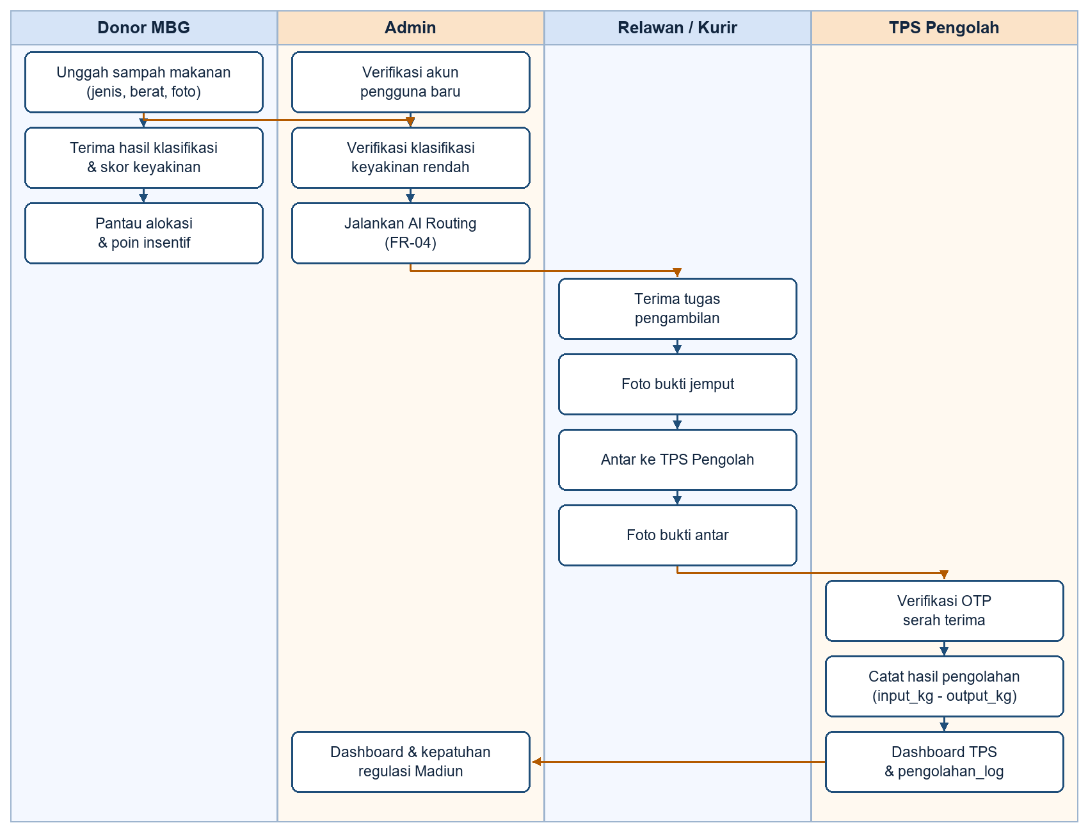
Gambar 4.1 Swimlane Diagram Sistem1

d. Flowchart Logika Fitur Utama
Flowchart berikut menggambarkan logika inti fitur AI Routing, yaitu proses pencocokan otomatis antara sampah makanan dari donor dengan TPS Pengolah dan kurir terbaik.
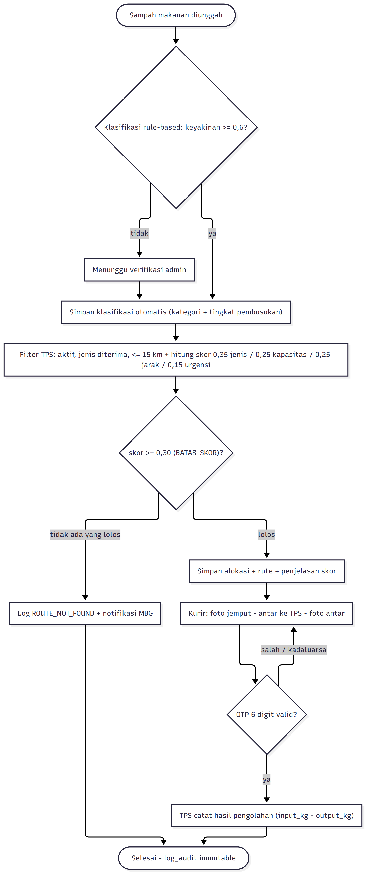
Gambar 4.2 Flowchart Logika Fitur Utama2

e. Data Flow Diagram (DFD)

i. Diagram Konteks
Diagram konteks berikut menunjukkan sistem EcoMatch sebagai satu proses tunggal beserta seluruh entitas eksternal yang berinteraksi dengannya.
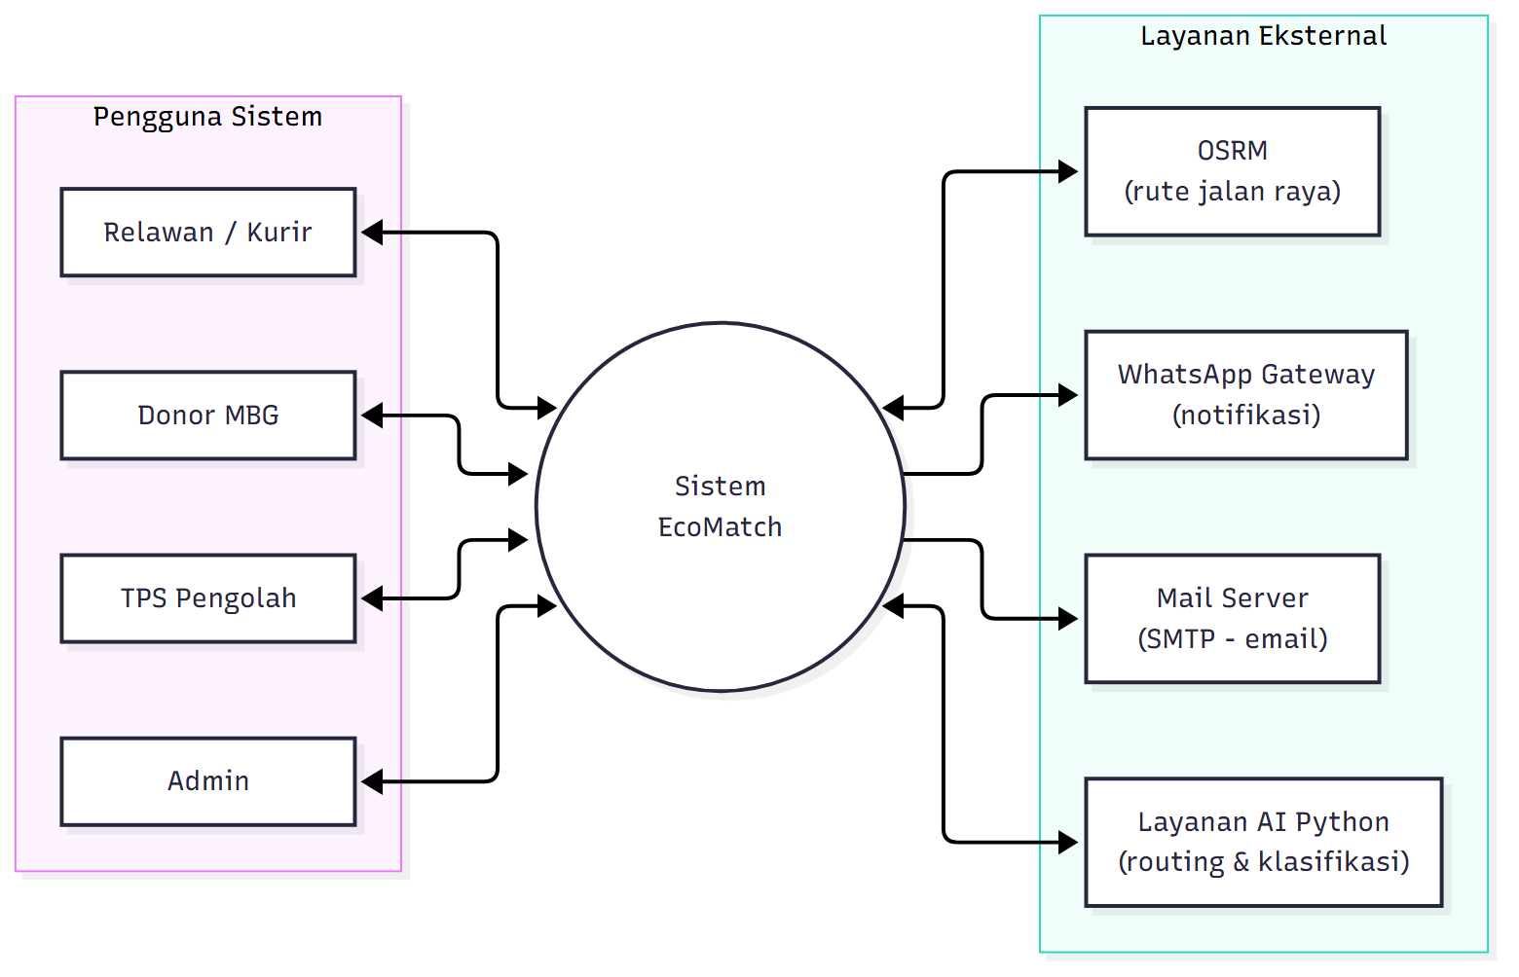
Gambar 4.3 Diagram Konteks3

ii. DFD Level 0
DFD Level 0 menguraikan sistem menjadi enam proses utama beserta data store dan aliran datanya.
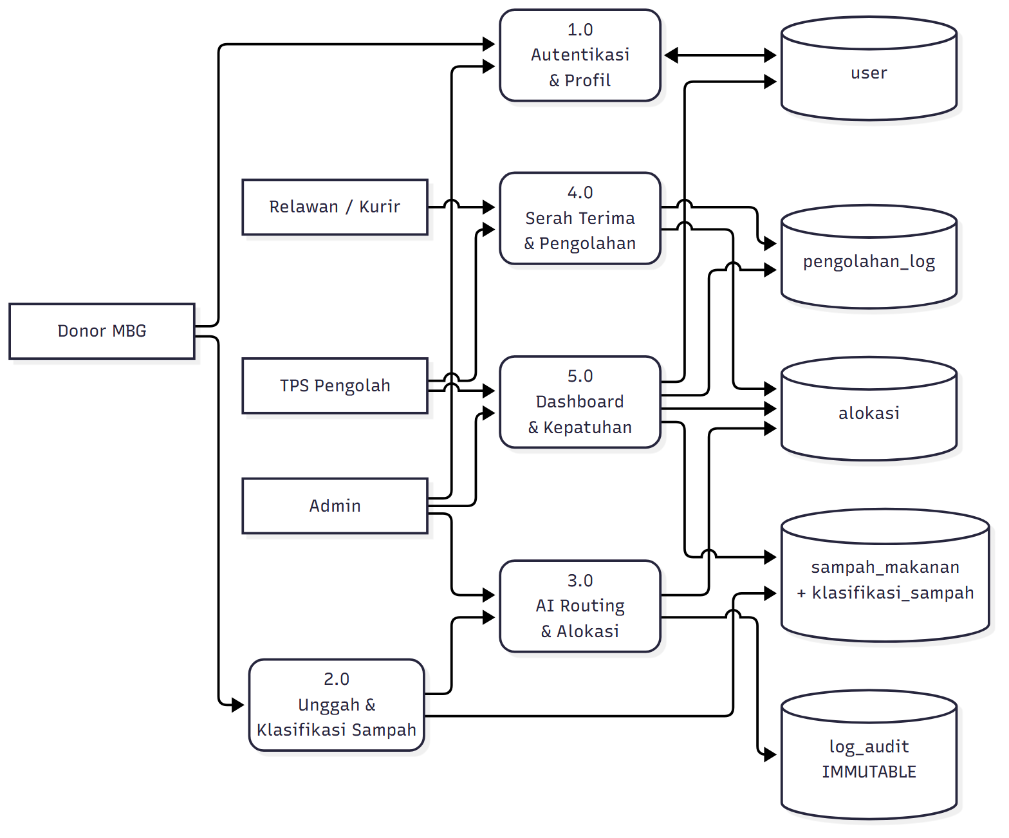
Gambar 4.4 DFD Level 04

f. Pemodelan Berorientasi Objek (UML)

i. Use Case Diagram (Lengkap dengan relasi include/extend)
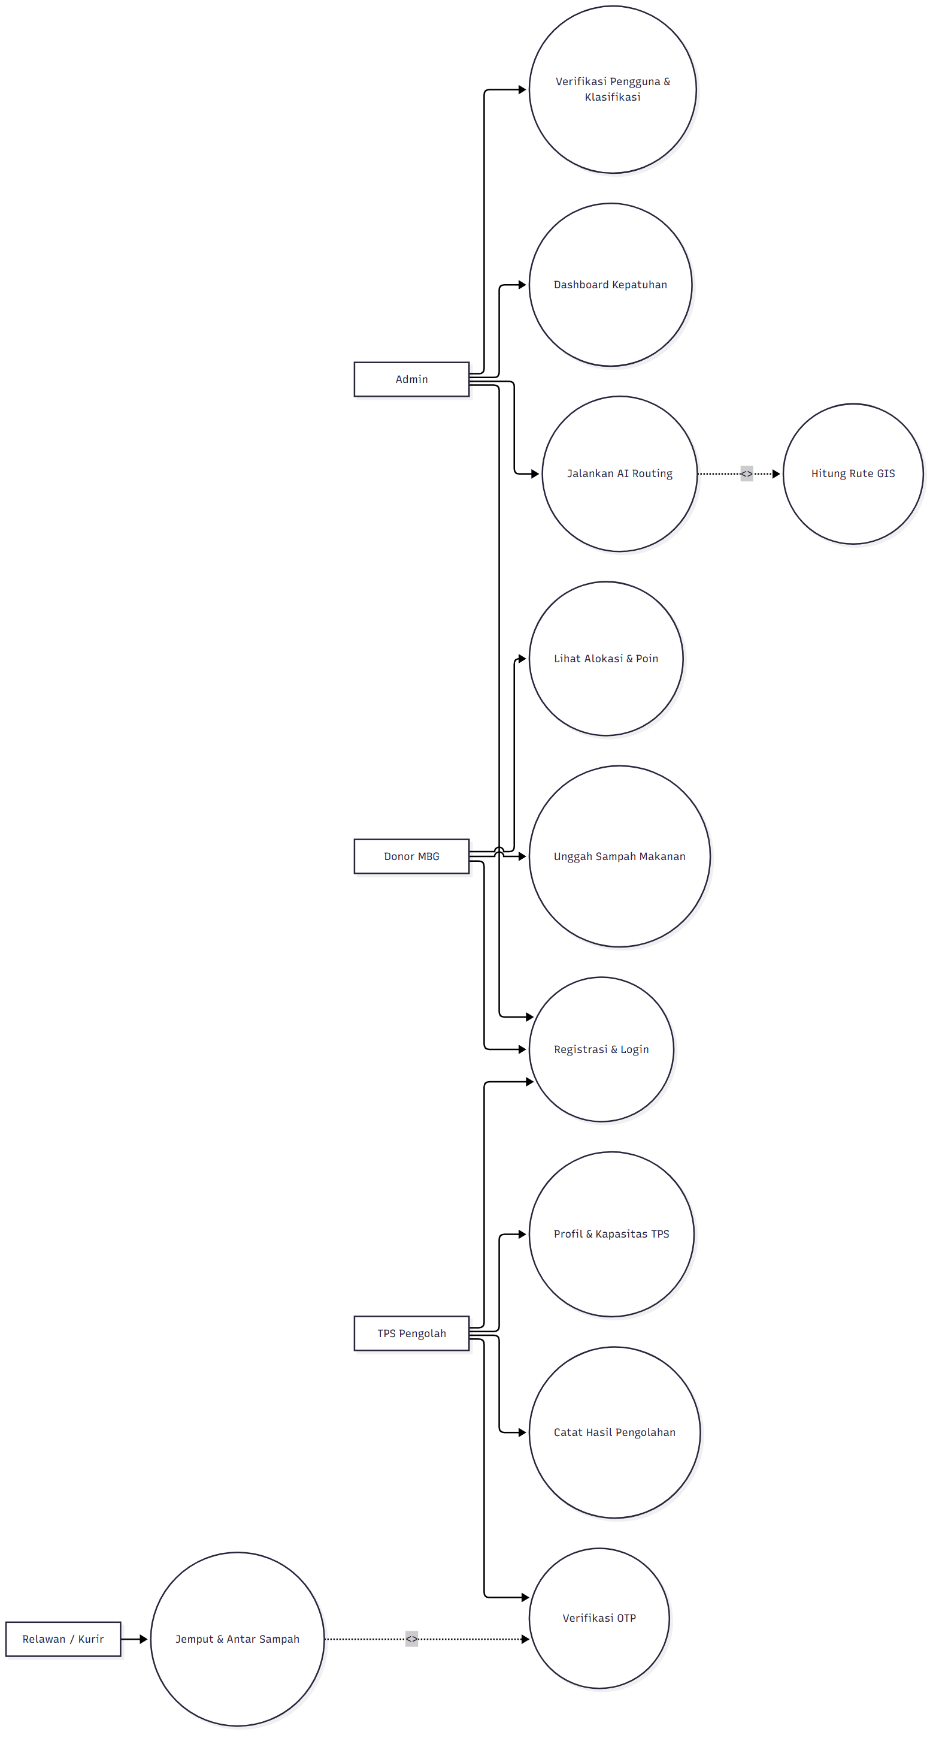
Gambar 4.5 Use Case Diagram (Lengkap dengan relasi include/extend)5

ii. Activity Diagram
Activity diagram berikut menggambarkan alur aktivitas proses utama sistem, mulai dari donor mengunggah data makanan hingga transaksi tercatat di dashboard.
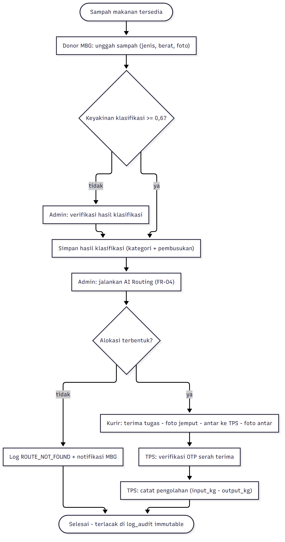
Gambar 4.6 Activity Diagram6

iii. Sequence Diagram (Wajib menggunakan fragmen ALT/OPT/LOOP)
Sequence diagram berikut menggambarkan interaksi antara Donor MBG, Backend Server, AI Routing Engine, GIS Service, dan Kurir, lengkap dengan combined fragment LOOP (iterasi pencarian kandidat penerima), ALT (percabangan skor matching), dan OPT (konfirmasi OTP opsional).
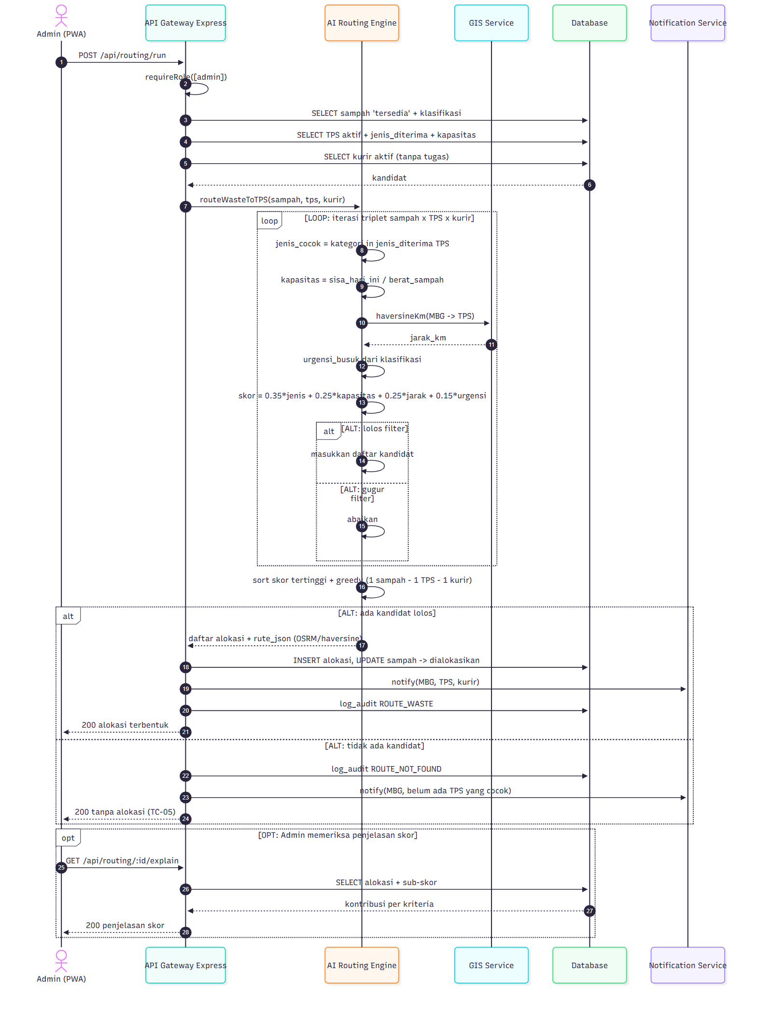
Gambar 4.7 Sequence Diagram (Wajib menggunakan fragmen ALT/OPT/LOOP)7

iv. Class Diagram
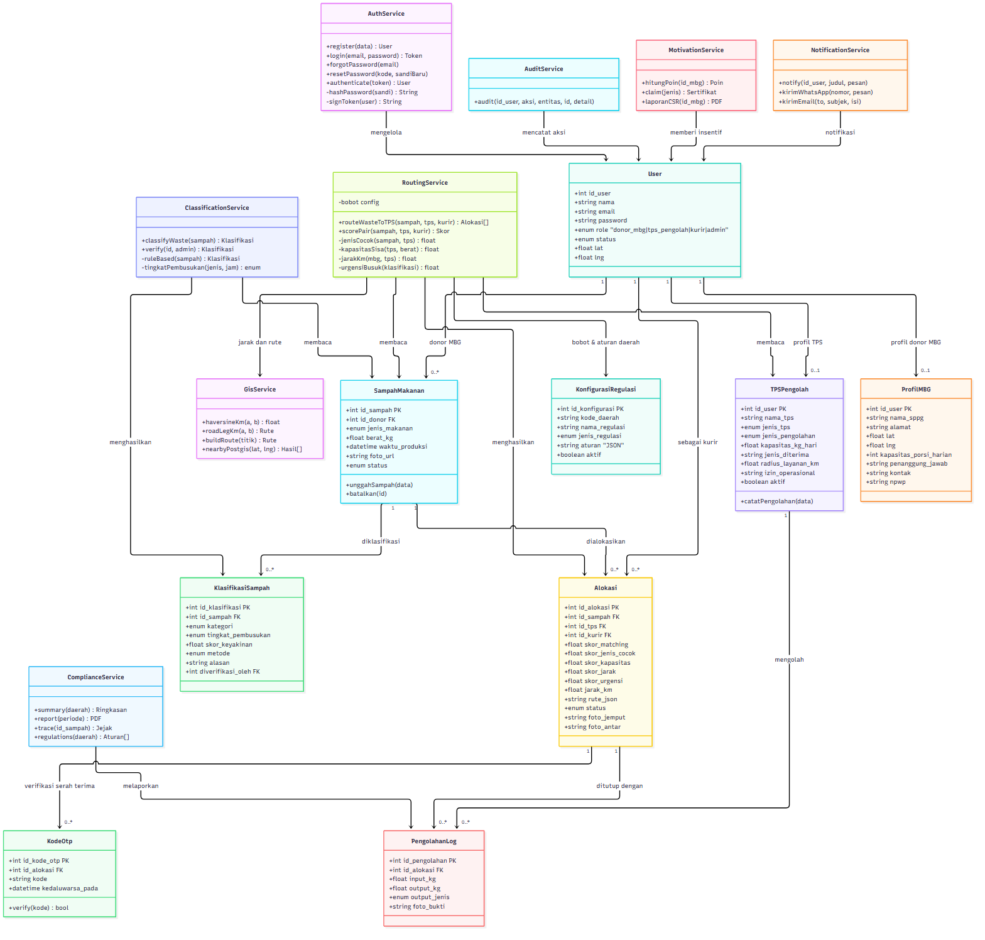
Gambar 4.8 Class Diagram8

BAB V: ARSITEKTUR SISTEM & INFRASTRUKTUR TEKNIS

a. Desain Arsitektur Sistem (Three-Tier Architecture)
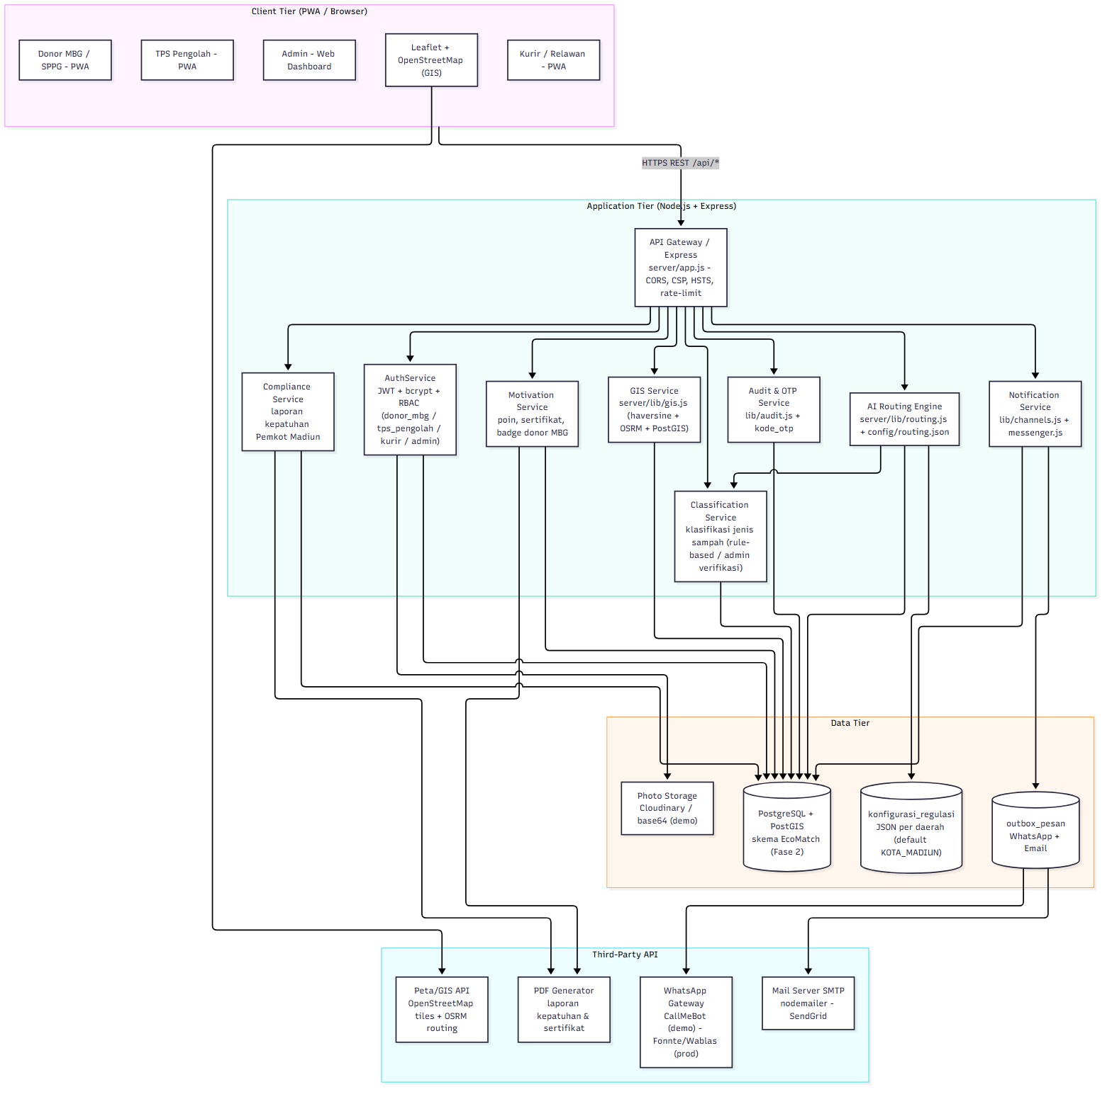
Gambar 5.1 Desain Arsitektur Sistem (Three-Tier Architecture)1
Client Tier terdiri atas PWA (Progressive Web App) yang digunakan oleh Donor MBG, TPS Pengolah, dan Kurir/Relawan, serta web dashboard Administrator; peta interaktif ditampilkan menggunakan Leaflet dan tile OpenStreetMap.
Application/Server Tier menangani seluruh logika bisnis melalui API Gateway (Express) yang meneruskan permintaan ke modul AuthService (JWT + RBAC), Classification Service, AI Routing Engine, GIS Service, Compliance Service, Motivation Service, Notification Service, dan Audit Service berbasis Node.js serta layanan mesin AI Python (FastAPI).
Database Server Tier menyimpan seluruh data transaksional pada PostgreSQL 16 dengan ekstensi PostGIS untuk data spasial (lokasi MBG/TPS, radius layanan, perhitungan jarak), ditambah penyimpanan foto bukti dan outbox notifikasi.

b. Integrasi Layanan Pihak Ketiga (Third-Party API)
Sistem EcoMatch mengintegrasikan beberapa layanan eksternal berikut agar dapat beroperasi secara real-time dan terukur:
- WhatsApp Gateway (CallMeBot untuk demo, Fonnte/Wablas untuk produksi) - mengirim notifikasi instan kepada Donor MBG, TPS Pengolah, dan Kurir terkait status sampah, tugas penjemputan, dan kode OTP.
- Peta Digital/GIS API (OpenStreetMap + OSRM Routing) - menyediakan tile peta, kalkulasi jarak haversine, dan rute jalan tercepat antar titik; query spasial dilakukan di PostGIS (ST_DWithin/ST_Distance).
- Mail Server (SMTP) - mengirim email verifikasi akun, tautan reset kata sandi, dan laporan kepatuhan berkala kepada Admin serta pengelola MBG.
Alur integrasi secara umum: Client Tier mengirim data melalui API Gateway (HTTPS/JSON), modul terkait memproses bisnis logika beserta query basis data, hasilnya dikirim balik ke klien dan dijalankan pula pengiriman notifikasi asinkron melalui outbox pesan.

c. Spesifikasi Infrastruktur (Deployment Technology Stack)
Tabel 5.1 Spesifikasi Infrastruktur (Deployment Technology Stack)1
Komponen | Spesifikasi / Teknologi | Keterangan
Sistem Operasi Server | Ubuntu 22.04 LTS / Docker Engine | OS server produksi; PostGIS berjalan dalam kontainer Docker
Runtime Backend | Node.js 24 + Express 4 (helmet, cors, rate-limit) | API Gateway dan seluruh logika bisnis (server/)
Framework Frontend | PWA vanilla JS (manifest.webmanifest + service worker) | Aplikasi Donor MBG, TPS, Kurir, dan dashboard Admin
DBMS | PostgreSQL 16 + PostGIS 3.4 | Basis data relasional & spasial (skema EcoMatch)
Mesin AI | Python 3.13 + FastAPI (ai_matching/) + fallback JavaScript | Klasifikasi & AI Routing dengan timeout dan fallback
Bahasa Pemrograman | JavaScript (Node.js), Python, SQL | Backend, mesin AI, dan migrasi skema
Integrasi Pihak Ketiga | WhatsApp (CallMeBot/Fonnte), SMTP (nodemailer), OSRM, OpenStreetMap | Notifikasi, email, dan layanan rute/peta
Hosting / Cloud | Railway / Vercel / VPS + GitHub Actions | Deployment (nixpacks.toml, vercel.json, render.yaml) dan monitoring
Perangkat Keras Server | RAM: 4 GB, CPU: 2 Core, Storage: 25 GB SSD | Spesifikasi minimal server tahap pilot/lokal

BAB VI: KEBUTUHAN DATA & STRUKTUR BASIS DATA

a. Identifikasi & Kamus Data
Tabel 6.1 Identifikasi & Kamus Data1
Nama Data | Deskripsi | Sumber Data | Atribut Utama
Data User | Akun seluruh pengguna dengan peran donor_mbg, tps_pengolah, kurir, admin | Input registrasi pengguna | id_user, nama, email, password, role, status, lat, lng
Data Sampah Makanan | Sampah makanan MBG yang diunggah beserta jenis, berat, dan waktu produksi | Input Donor MBG | id_sampah, id_donor, jenis_makanan, berat_kg, waktu_produksi, foto_url, status
Data Klasifikasi | Hasil klasifikasi kategori, tingkat pembusukan, skor keyakinan, dan alasan | Classification Service | id_klasifikasi, id_sampah, kategori, tingkat_pembusukan, skor_keyakinan, metode, diverifikasi_oleh
Data TPS Pengolah | Profil TPS: jenis olahan, kapasitas, jenis diterima, radius, izin, status aktif | Input TPS Pengolah + verifikasi Admin | id_user, nama_tps, jenis_tps, jenis_pengolahan, kapasitas_kg_hari, jenis_diterima, radius_layanan_km, aktif
Data Alokasi | Hasil AI Routing berpasangan: sampah x TPS x kurir beserta sub-skor dan rute | AI Routing Engine | id_alokasi, id_sampah, id_tps, id_kurir, skor_matching, skor_jenis_cocok, skor_kapasitas, skor_jarak, skor_urgensi, jarak_km, rute_json
Data Pengolahan | Catatan hasil pengolahan di TPS (input kg, output kg, jenis output, foto) | Input TPS Pengolah | id_pengolahan, id_alokasi, input_kg, output_kg, output_jenis, foto_bukti, tanggal
Data Notifikasi | Log pengiriman notifikasi in-app, WhatsApp, dan email | Notification Service | id_notifikasi, id_user, judul, pesan, dibaca_pada

b. Conceptual Data Model (CDM / ERD)
ERD berikut menampilkan entitas, atribut utama, dan relasi antar entitas pada sistem EcoMatch.
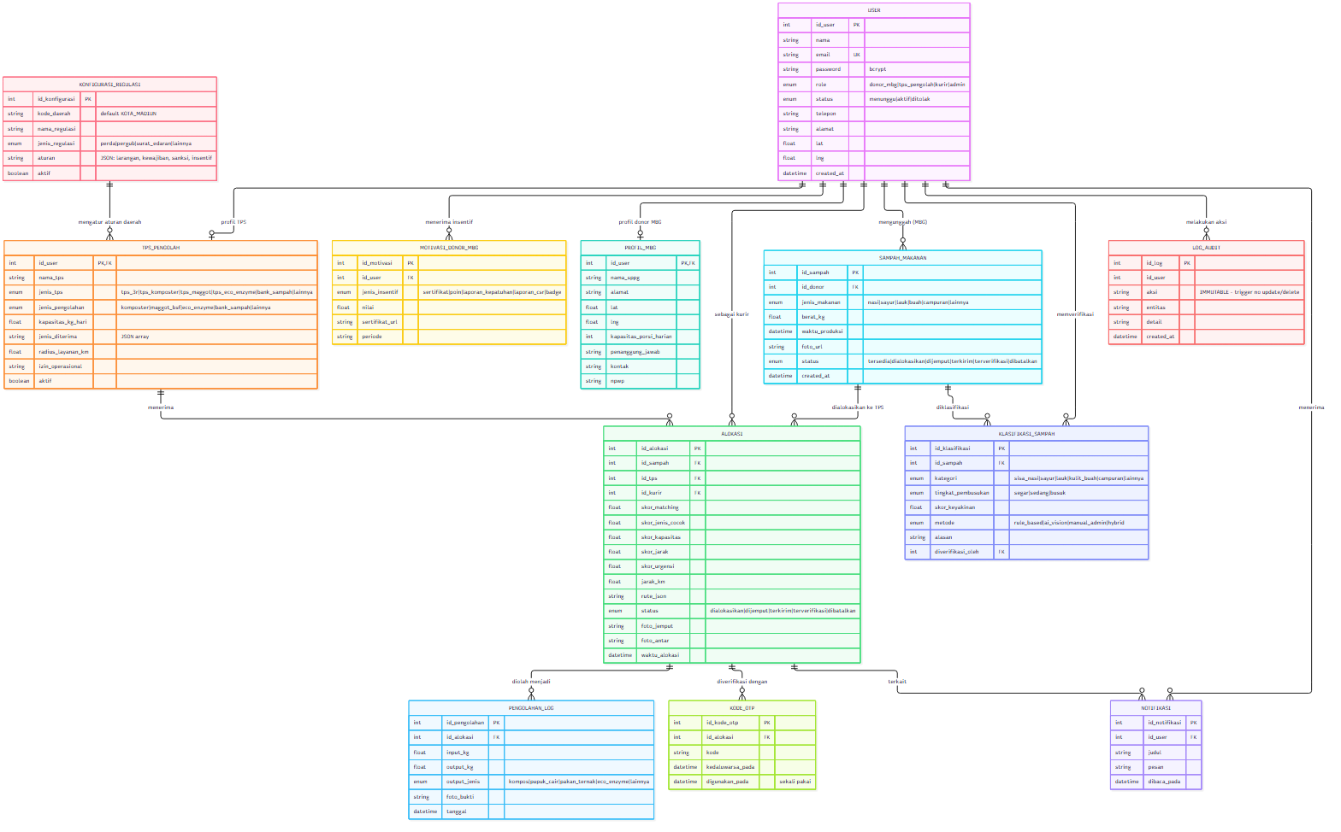
Gambar 6.1 Conceptual Data Model (CDM / ERD)1

c. Physical Data Model (PDM / Skema Database Fisik)
PDM menggunakan tabel relasional lengkap dengan tipe data (VARCHAR, INT, DATETIME, dll.) serta penanda Primary Key (PK) dan Foreign Key (FK). Skema lengkap (termasuk tabel baru EcoMatch: profil_mbg, sampah_makanan, klasifikasi_sampah, tps_pengolah, pengolahan_log, motivasi_donor_mbg, dan konfigurasi_regulasi) didefinisikan pada file schema_ecomatch.sql.
Tabel 6.2 user2
Nama Field | Tipe Data | Constraint | Keterangan
id_user | BIGINT | PK, GENERATED ALWAYS AS IDENTITY | Primary key tabel user
nama | VARCHAR(100) | NOT NULL | Nama lengkap pengguna / lembaga
email | VARCHAR(150) | UNIQUE, NOT NULL | Email pengguna
password | VARCHAR(255) | NOT NULL | Password terenkripsi bcrypt
role | VARCHAR(20) | CHECK IN (donor_mbg,tps_pengolah,kurir,admin) | Peran pengguna dalam sistem
status | VARCHAR(20) | DEFAULT 'menunggu' | Status verifikasi akun: menunggu/aktif/ditolak
created_at | TIMESTAMPTZ | DEFAULT now() | Waktu data dibuat
Tabel 6.3 sampah_makanan3
Nama Field | Tipe Data | Constraint | Keterangan
id_sampah | BIGINT | PK, GENERATED ALWAYS AS IDENTITY | Primary key tabel sampah_makanan
id_donor | BIGINT | FK -> user.id_user, NOT NULL | Relasi ke Donor MBG pengunggah
jenis_makanan | VARCHAR(30) | CHECK IN (nasi,sayur,lauk,buah,campuran,lainnya) | Jenis sampah makanan yang diunggah
berat_kg | DOUBLE PRECISION | CHECK (berat_kg > 0) | Perkiraan berat sampah (kg)
waktu_produksi | TIMESTAMP | NOT NULL | Waktu makanan diproduksi (dasar urgensi)
foto_url | VARCHAR(255) | NOT NULL | URL/base64 foto sampah
status | VARCHAR(20) | DEFAULT 'tersedia' | tersedia/dialokasikan/dijemput/terkirim/terverifikasi/dibatalkan
Tabel 6.4 alokasi4

Nama Field | Tipe Data | Constraint | Keterangan
id_alokasi | BIGINT | PK, GENERATED ALWAYS AS IDENTITY | Primary key tabel alokasi
id_sampah | BIGINT | FK -> sampah_makanan.id_sampah | Relasi ke sampah yang dialokasikan
id_tps | BIGINT | FK -> user.id_user | Relasi ke TPS Pengolah terpilih
id_kurir | BIGINT | FK -> user.id_user | Relasi ke kurir yang ditugaskan
skor_matching | DOUBLE PRECISION | NOT NULL | Skor akhir hasil AI Routing (0..1)
jarak_km | DOUBLE PRECISION | NOT NULL | Jarak Donor MBG ke TPS Pengolah (km)
rute_json | JSON/TEXT | - | Titik rute OSRM/haversine untuk peta
waktu_alokasi | TIMESTAMPTZ | DEFAULT now() | Waktu alokasi ditetapkan
Tabel 6.5 tps_pengolah
Nama Field | Tipe Data | Constraint | Keterangan
id_user | BIGINT | PK, FK -> user.id_user | Akun pemilik TPS Pengolah
nama_tps | VARCHAR(120) | NOT NULL | Nama TPS/unit pengolah
jenis_tps | VARCHAR(40) | NOT NULL | tps_3r/tps_komposter/tps_maggot/tps_eco_enzyme/bank_sampah/lainnya
jenis_pengolahan | VARCHAR(40) | NOT NULL | Mode pengolahan yang didukung TPS
kapasitas_kg_hari | DOUBLE PRECISION | CHECK (kapasitas_kg_hari >= 0) | Kapasitas tampung per hari (kg)
jenis_diterima | TEXT | JSON array kategori | Kategori sampah yang diterima TPS (filter routing)
radius_layanan_km | DOUBLE PRECISION | DEFAULT 15 | Radius maksimal penjemputan (NFR-06)
izin_operasional | VARCHAR(120) | - | Nomor izin operasional TPS
aktif | BOOLEAN | DEFAULT true | Status aktif (hanya TPS aktif yang dirutekan)

BAB VII: PERANCANGAN ANTARMUKA (UI/UX)

a. Desain Interface (High-Fidelity Mockup)
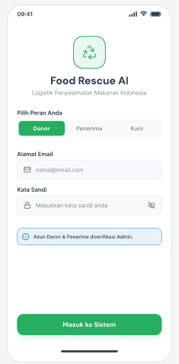 | 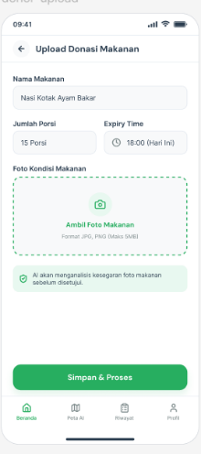 | 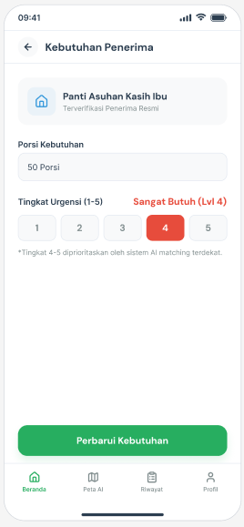
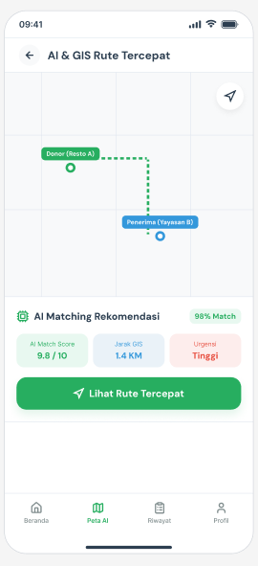 | 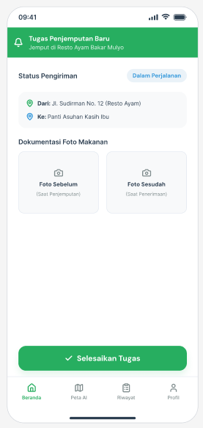 | 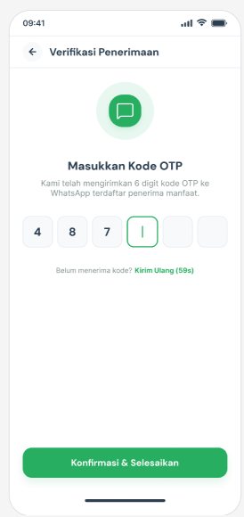
Gambar 7.1 Desain Interface1

i. Role Donor MBG (SPPG)
Tabel 7.1 Role Donor MBG1
No. | Nama Halaman | Fungsi Utama
1 | Halaman Login/Registrasi | Autentikasi dan pendaftaran akun Donor MBG (SPPG) dengan pilihan peran
2 | Dashboard Donor MBG | Ringkasan kg sampah teralokasi, status pengambilan, poin kepatuhan
3 | Unggah Sampah Makanan | Input jenis, berat (kg), waktu produksi, unggah foto, klasifikasi otomatis
4 | Riwayat & Traceability | Melihat status alokasi, rute, bukti serah terima, dan jejak pengolahan

ii. Role TPS Pengolah
Tabel 7.2 Role TPS Pengolah2
No. | Nama Halaman | Fungsi Utama
1 | Halaman Login/Registrasi | Autentikasi dan verifikasi akun TPS Pengolah
2 | Dashboard TPS Pengolah | Ringkasan kapasitas harian, alokasi masuk, dan hasil pengolahan
3 | Catat Pengolahan | Input input_kg, output_kg, jenis output (kompos/pupuk/pakan/eco-enzyme), foto
4 | Konfirmasi Serah Terima (OTP) | Verifikasi OTP kurir untuk menutup transaksi dan menyetujui penerimaan

iii. Role Kurir/Relawan
Tabel 7.3 Role Kurir/Relawan
No. | Nama Halaman | Fungsi Utama
1 | Halaman Login | Autentikasi Kurir ke dalam sistem
2 | Daftar Tugas Penjemputan | Menampilkan tugas aktif beserta rute dan skor alokasi
3 | Navigasi Rute | Menampilkan peta rute (Leaflet + OSRM) menuju Donor MBG dan TPS
4 | Unggah Bukti Foto | Dokumentasi kondisi sampah sebelum dijemput dan sesudah diantar

iv. Role Administrator
Tabel 7.4 Role Administrator3
No. | Nama Halaman | Fungsi Utama
1 | Halaman Login | Autentikasi Administrator ke dalam sistem
2 | Dashboard Admin | Ringkasan kg dialihkan, jumlah TPS aktif, peta sebaran, navigasi menu
3 | Manajemen Pengguna & TPS | Verifikasi akun, aktif/nonaktif TPS, verifikasi klasifikasi
4 | Laporan Kepatuhan & Analitik | Statistik kepatuhan regulasi, ekspor PDF, konfigurasi regulasi daerah

b. Deskripsi Antarmuka & Navigasi Fitur
Tabel 7.5 Deskripsi Antarmuka & Navigasi Fitur4
Halaman | Komponen Utama | Fungsi / Navigasi ke Halaman
Login/Registrasi | Form email, kata sandi, pilihan peran (Donor MBG/TPS/Kurir); tombol Login/Daftar | Berhasil -> Dashboard sesuai peran; gagal -> pesan error JSON
Dashboard Donor MBG | Kartu kg teralokasi, tombol Unggah Sampah, riwayat, poin kepatuhan | Navigasi ke Unggah Sampah Makanan dan Riwayat & Traceability
Unggah Sampah Makanan | Form jenis, berat, waktu produksi, unggah foto | Simpan -> diklasifikasi lalu masuk antrean AI Routing
Dashboard TPS Pengolah | Kapasitas hari ini, daftar alokasi masuk, form konfirmasi OTP | Navigasi ke Catat Pengolahan dan Konfirmasi Serah Terima
Daftar Tugas Kurir | List tugas aktif dengan status, tombol Lihat Rute, tombol foto | Navigasi ke Navigasi Rute dan Unggah Bukti Foto
Dashboard Admin | Sidebar menu, kartu statistik, peta sebaran TPS, tabel audit | Navigasi ke Manajemen Pengguna, Laporan Kepatuhan, Konfigurasi Regulasi

BAB VIII: KEAMANAN, PENGUJIAN, DAN BATASAN SISTEM

a. Batasan Sistem
- Sistem diakses melalui browser modern (PWA installable) pada Android/iOS versi 3 tahun terakhir dan desktop; tidak tersedia aplikasi native terpisah per platform (NFR-07).
- Sistem tidak menangani penyediaan armada fisik/kendaraan penjemputan maupun pengolahan fisik sampah makanan; keduanya menjadi tanggung jawab mitra kurir dan TPS Pengolah.
- Sistem membutuhkan koneksi internet aktif dan izin lokasi (GPS) pada perangkat pengguna untuk fitur pemetaan; mode luring (offline) terbatas pada penampilan data cache.
- Akurasi keputusan routing bergantung pada kejujuran pengelola MBG dalam menginput jenis, berat, dan waktu produksi sampah, serta pada data kapasitas yang dilaporkan TPS Pengolah.
- Sistem tidak menjamin kondisi rantai pendingin selama pengangkutan oleh kurir; sistem hanya mencatat waktu penjemputan dan serah terima sebagai bagian traceability.

b. Mekanisme Keamanan Sistem (Security Control)
Tabel 8.1 Mekanisme Keamanan Sistem (Security Control)1
Mekanisme | Implementasi | Tujuan
Autentikasi | Login email & password (bcrypt) + JWT 12 jam | Memastikan hanya pengguna terdaftar yang dapat masuk
Otorisasi | RBAC: donor_mbg / tps_pengolah / kurir / admin | Membatasi akses fitur sesuai peran pengguna
Enkripsi Password | Bcrypt | Melindungi password dari kebocoran data
Proteksi SQL Injection | Parameterized query (pg/libSQL) | Mencegah manipulasi query basis data
Proteksi XSS & Header | helmet (CSP, HSTS, nosniff) + escaping output | Mencegah injeksi script dan serangan lintas situs
Manajemen Sesi | Token berbasis JWT stateless | Mengelola sesi login pengguna secara aman dan skalabel
Rate Limiting | express-rate-limit per IP/email (login, OTP, API) | Mencegah brute force dan penyalahgunaan endpoint
Verifikasi Serah Terima | Foto pickup/deliver + OTP 6 digit sekali pakai | Menjamin akuntabilitas setiap serah terima sampah
Audit Immutable | Tabel log_audit + trigger no update/delete | Menjaga integritas jejak audit untuk laporan kepatuhan

c. Rencana Pengujian Validasi Kebutuhan (System Testing Plan)
Tabel pengujian fungsional berikut digunakan untuk memvalidasi setiap kebutuhan fungsional utama sistem:
Tabel 8.2 Rencana Pengujian Validasi Kebutuhan (System Testing Plan)2
ID Uji | Skenario Pengujian | Input | Output Diharapkan | Hasil
TC-01 | Login dengan data valid | Email & password benar | Masuk ke dashboard sesuai peran | [ ]
TC-02 | Login dengan data tidak valid | Password salah | Pesan error 401 muncul | [ ]
TC-03 | Unggah sampah makanan lengkap (FR-02) | Jenis, berat, waktu produksi, foto | Data tersimpan, status 'tersedia' | [ ]
TC-04 | Klasifikasi otomatis (FR-11) | Data sampah valid | klasifikasi_sampah terisi + skor keyakinan | [ ]
TC-05 | Klasifikasi keyakinan rendah (FR-11) | Jenis ambigu | Status menunggu verifikasi admin | [ ]
TC-06 | AI Routing menemukan TPS (FR-04/FR-13) | Sampah + TPS aktif cocok | Alokasi terbentuk + notifikasi terkirim | [ ]
TC-07 | AI Routing tanpa kandidat (FR-04) | Tidak ada TPS aktif/kapasitas | Sampah tetap 'tersedia' + notifikasi | [ ]
TC-08 | Kalkulasi rute GIS (FR-05) | Titik MBG & TPS valid | jarak_km dan rute_json terisi (OSRM) | [ ]
TC-09 | Foto bukti pickup/deliver (FR-07) | Foto valid & file rusak | Valid diterima / file rusak ditolak | [ ]
TC-10 | Konfirmasi OTP valid (FR-08) | Kode OTP benar | Transaksi berstatus 'terverifikasi' | [ ]
TC-11 | OTP melewati batas percobaan (FR-08) | 6x salah berturut-turut | Ditolak 429 + log OTP_FAIL | [ ]
TC-12 | Catatan pengolahan TPS (FR-12) | input_kg, output_kg, jenis output | pengolahan_log tersimpan | [ ]
TC-13 | Dashboard kepatuhan (FR-14) | Periode laporan | kg dialihkan & persentase terhitung | [ ]
TC-14 | Traceability end-to-end (FR-17) | id_sampah terverifikasi | Jejak lengkap 4 tabel ditampilkan | [ ]
TC-15 | Motivasi donor MBG (FR-15) | Permintaan klaim sertifikat | Sertifikat/poin diperbarui | [ ]
TC-16 | Konfigurasi regulasi (FR-16) | Aturan JSON baru | Aturan tersimpan & berlaku | [ ]
TC-17 | Performa AI Routing (NFR-02) | Routing 10 sampah sekaligus | Respons < 3 detik | [ ]
Kuesioner System Usability Scale (SUS) — untuk mengukur kelayakan dan kemudahan penggunaan aplikasi:
Tabel 8.3 Kuesioner System Usability Scale (SUS)3
No. | Pernyataan SUS | 1 (Sangat Tidak Setuju) | 2 | 3 (Netral) | 4 | 5 (Sangat Setuju)
1 | Saya pikir saya akan sering menggunakan sistem ini
2 | Saya menemukan sistem ini tidak perlu terlalu kompleks
3 | Saya pikir sistem ini mudah digunakan
4 | Saya pikir saya butuh bantuan orang teknis untuk menggunakan sistem ini*
5 | Saya menemukan berbagai fungsi dalam sistem ini terintegrasi dengan baik
6 | Saya pikir terlalu banyak hal yang tidak konsisten dalam sistem ini*
7 | Saya yakin kebanyakan orang akan mudah belajar menggunakan sistem ini
8 | Saya menemukan sistem ini sangat rumit digunakan*
9 | Saya merasa sangat percaya diri menggunakan sistem ini
10 | Saya harus belajar banyak hal sebelum dapat menggunakan sistem ini*
*) Pernyataan negatif (skor dibalik). Skor SUS: Marginal (< 68), Good (68–80.3), Excellent (> 80.3).

BAB IX: PENUTUP & DAFTAR PUSTAKA

a. Kesimpulan
- Sistem yang dikembangkan adalah EcoMatch, platform AI Routing sampah makanan MBG ke TPS Pengolah berbasis klasifikasi sampah, routing multi-kriteria, dan GIS yang dirancang untuk menaati regulasi pengelolaan sampah organik di Kota Madiun.
- Sistem memiliki 17 kebutuhan fungsional (FR-01 s.d. FR-17) dan 11 kebutuhan non-fungsional (NFR-01 s.d. NFR-11) yang mencakup autentikasi RBAC, klasifikasi sampah, AI Routing, rute GIS, bukti serah terima, kepatuhan regulasi, motivasi donor MBG, dan konfigurasi daerah.
- Algoritma AI Routing multi-kriteria menilai tiga kandidat (sampah x TPS x kurir) dengan bobot jenis_cocok 0.35, kapasitas 0.25, jarak 0.25, dan urgensi 0.15 seleksi greedy, batas skor 0.3, dan radius maksimal 15 km.
- Arsitektur three-tier dengan PostgreSQL+PostGIS, mesin AI Python (FastAPI), OSRM, serta integrasi WhatsApp Gateway dan Mail Server dirancang untuk mendukung operasi 24/7, auditabilitas, dan pelaporan kepatuhan ke Pemkot Madiun.

b. Saran Pengembangan
- Pengembangan fitur klasifikasi sampah berbasis computer vision (TensorFlow.js/pyTorch) untuk meningkatkan akurasi di atas 85% dengan verifikasi otomatis dan aktif belajar dari keputusan admin (NFR-10).
- Integrasi dengan sistem Dinas Lingkungan Hidup Kota Madiun dan platform bank sampah lain untuk memperluas jaringan TPS Pengolah serta sinkronisasi data kepatuhan regulasi.
- Optimasi performa AI Routing menggunakan pendekatan machine learning adaptif yang belajar dari pola riwayat alokasi sebelumnya (prediksi kapasitas dan waktu tempuh).
- Penambahan modul pelacakan suhu (cold chain monitoring) berbasis sensor IoT pada kendaraan kurir untuk menjaga kualitas sampah makanan yang masih layak diolah.

c. Daftar Pustaka / Referensi Standar
Brooke, J. (1996). SUS: A 'quick and dirty' usability scale. Usability Evaluation in Industry, 189, 4–7.
Food and Agriculture Organization (FAO). (2019). The State of Food and Agriculture 2019 — Moving Forward on Food Loss and Waste Reduction. FAO.
Goodchild, M. F. (2000). Geographic Information Systems and Science: retrospective and prospective. Annals of GIS, 6(1), 3–9.
IEEE. (2011). ISO/IEC/IEEE 29148:2011 — Systems and Software Engineering: Life Cycle Processes — Requirements Engineering. IEEE.
Obe, R. O., & Hsu, L. S. (2015). PostGIS in Action (2nd ed.). Manning Publications.
Pressman, R. S., & Maxim, B. R. (2020). Software Engineering: A Practitioner's Approach (9th ed.). McGraw-Hill Education.
Schwaber, K., & Sutherland, J. (2020). The Scrum Guide: The Definitive Guide to Scrum: The Rules of the Game. Scrum.org.
Sommerville, I. (2016). Software Engineering (10th ed.). Pearson Education.
Turban, E., Aronson, J. E., & Liang, T. P. (2005). Decision Support Systems and Intelligent Systems (7th ed.). Pearson Prentice Hall.

